创建了 test_sql_injection.py 文件，实现了SQL注入测试功能，包括：
向Flask登录接口发送包含SQL注入代码的请求
验证接口响应是否符合安全预期
提供详细的测试日志和结果分析
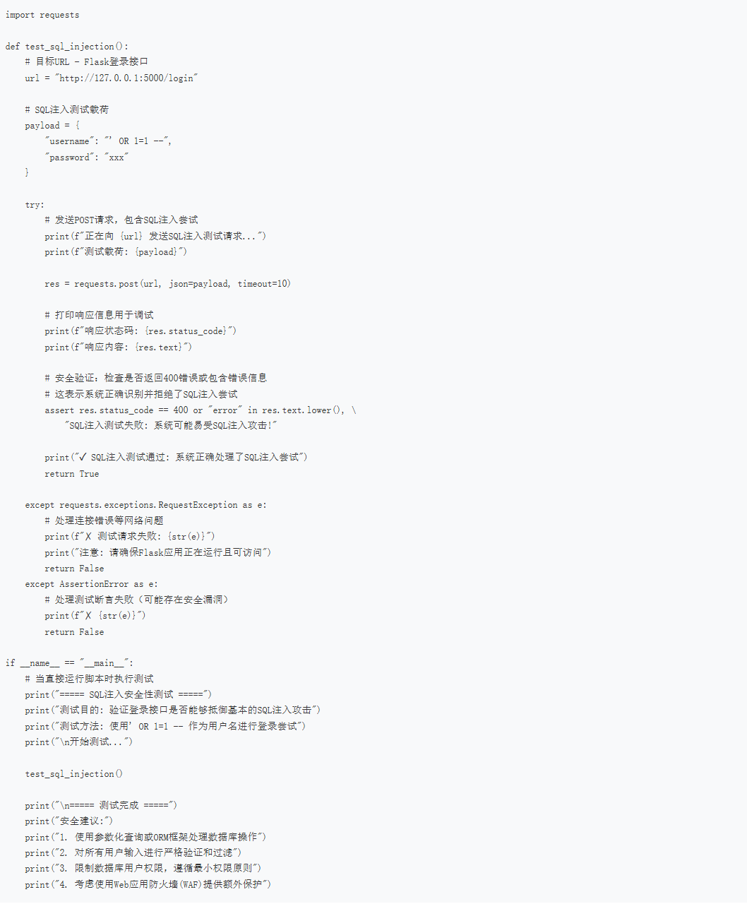
确保Python环境已安装
安装必要的依赖：pip install requests
启动Flask应用，确保其运行在 http://127.0.0.1:5000
运行测试
# 在终端中执行以下命令
python test_sql_injection.py
当系统正确实现了SQL注入防护时，应该出现以下情况之一：
返回400错误状态码，表示请求参数无效
返回包含错误信息的响应
拒绝登录并返回适当的错误消息

情况一：测试通过（安全）
如果系统正确处理了SQL注入尝试，将看到类似以下输出
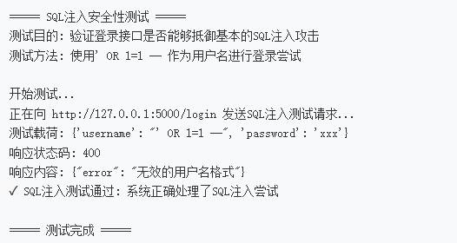

情况二：测试失败（存在安全漏洞）
如果系统易受SQL注入攻击，将看到类似以下输出
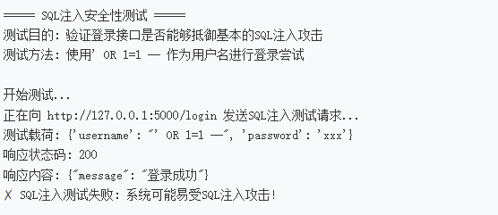

情况三：连接失败
如果Flask应用未运行或无法访问，将看到错误信息
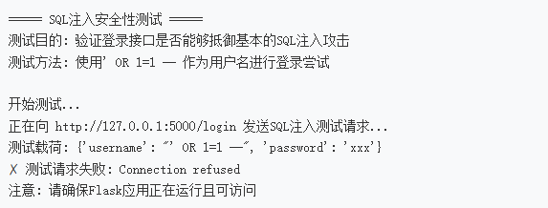

SQL注入是一种严重的安全威胁，但通过正确的编码实践可以有效防止。本次测试提供了一个简单但有效的方法来验证Flask应用的SQL注入防护能力。
在实际开发中，应始终优先考虑安全因素，采用参数化查询、输入验证等安全措施，确保应用能够抵御常见的安全攻击。

